МИНИСТЕРСТВО ОБРАЗОВАНИЯ КРАСНОЯРСКОГО КРАЯ
БАЛАХТИНСКИЙ РАЙОН

НАПРАВЛЕНИЕ «Основное общее образование»

Место работы участника: Муниципальное бюджетное общеобразовательное учреждение «Приморская средняя школа имени Героя Советского Союза М.А.Юшкова»

Занятие Учебного курса «Школа Пифагора» подготовки к ОГЭ по математике, тема «Построение и исследование простейшей математической модели в практической деятельности и повседневной жизни»

Разработчик: Зотова Елена Васильевна
Должность и квалификационная категория: учитель математики, высшая категория

пос. Приморск, 2022

Учебное занятие с целью обобщения темы использование приобретённых знаний и умений в практической деятельности и повседневной жизни, построения и исследования простейших математических моделей, формирования функциональной грамотности.
Учащимся предлагается самим изобразить план домохозяйства из готовых моделей построек: распределить их на территории участка; обозначить, пронумеровать; заполнить таблицу; найти площадь необходимого объекта; стоимость и количество необходимой выложенной тротуарной плитки; найти ближайшее расстояние между двумя точками; найти менее затратный способ устройства в жилом доме зимнего отопления (Задания сформулированы аналогично заданиям 1-5 из КИМ ОГЭ по математике 2021 года). Работа в малых группах по 4-5 человек. Креативность проявляется при разработке и построении модели домохозяйства, защите своих задач. Критическое мышление проявляется при расположении объектов на плане, при выполнении расчетов на выгодность, при поиске необходимой информации в справочных материалах.
Предмет: Математика
Тема урока, занятия, мероприятия: Построение и исследование простейшей математической модели в практической деятельности и повседневной жизни.
Возраст детей: 15 лет (9 класс).
Продолжительность: 90 минут.
Цель: Организовать деятельность обучающихся для формирования умений построения и исследования простейшей математической модели в практической деятельности и повседневной жизни при подготовке к итоговой аттестации.
Задачи:
- Научить решать первые пять типовых заданий ОГЭ 2021 по математике
- Совершенствовать умения составлять план местности с заранее заданными условиями и читать готовый план;
- Закрепить навыки вычислений и преобразований при решении практической задачи;
- Использовать приобретённые знания и умения в повседневной жизни и в нестандартной ситуации, оригинальность и гибкость идей;
- Совершенствовать умения строить и исследовать простейшие математические модели, умения работать с представленной информацией, умение быстро перестраивать свою деятельность с появлением новой информации об объекте исследования;
- Формировать пространственные представления, интерес к окружающему миру, и желание узнать больше.
Деятельность: актуализация опорного материала – фоновых знаний из личного жизненного опыта детей; освоение нового материала через работу с текстом; представление результатов работы с текстом; анализ работы групп.
Предметно-специфические навыки: Вычислительные, бытовые, финансовые, экономические навыки, анализ, использование информации, представленной в задаче.
Результат: Обучающийся может создавать и преобразовывать модели и схемы для решения задач, в процессе реальной ситуации, применять эффективные способы решения задач, устанавливать причинно-следственные связи, строить логические рассуждения и делать выводы, применять рациональные приёмы для вычислений, оформлять свои мысли и идеи в письменной и устной форме, не бояться при выступлении.
Универсальные учебные действия:
Предметные:
- уметь в процессе реальной ситуации применять эффективные способы решения задач, создавать и преобразовывать модели и схемы для решения задач
- устанавливать причинно-следственные связи, строить логические рассуждения и делать выводы
- объяснять явления, процессы, связи и отношения реальной жизни, выявляемые в ходе решения задачи, что способствует формированию умения действовать в социально-значимой ситуации
- применять рациональные приёмы для вычислений
Личностные:
- формировать мотивацию к изучению математики и к учёбе в широком смысле
- вырабатывать внимательность и аккуратность в вычислениях, требовательное отношение к себе и к своей работе
- уметь определять границы собственного знания и «незнания»
- выполнять взятые на себя обязательства
- формировать способность к самооценке и коррекции своей деятельности
Познавательные:
- уметь использовать усвоенные знания, умения и способы деятельности в реальной жизни для решения практических задач
- закрепить навыки и умения применять алгоритмы при решении задач
- выбирать и формулировать познавательную цель
- выражать смысл ситуации с помощью модели
Регулятивные:
- определять проблему и способы ее решения
- определять цель учебной деятельности с помощью учителя
- составлять план действий при выполнении работы
- осуществлять контроль, коррекцию и самооценку своей деятельности, быть самостоятельным и инициативным
Коммуникативные:
- формировать умение строить продуктивное сотрудничество в группе в общении и совместной деятельности
- умение выбирать разные вербальные и невербальные средства коммуникации, ориентированные на эмоциональный статус партнера
- развивать коммуникативные способности: умение слушать и вступать в диалог, воспитывать чувство взаимопомощи, участвовать в обсуждении проблемы и принятии решений
- оформлять свои мысли и идеи в письменной и устной форме, не бояться при выступлении
- формировать уважительное отношение к чужому умению, культуре учебного труда, требовательное отношение к себе и своей работе.
Критерии оценки:
- Качество поисковых вопросов и предложений в процессе обсуждения требований к плану домохозяйства
- Качество и количество поисковых вопросов и предложений в процессе обсуждения требований к решению практико-ориентированных задач
- Логическое обоснование выбора способов подсчетов
- Качество вопросов на этапе обсуждения и анализа полученных проектов
Связь с учебной программой:
- Представление о плане местности и масштабе
- Навыки счета с рациональными числами
- Представление об экономном расходовании денежных средств
Связь с другими предметами: математика, география, технология, финансовая грамотность, СБО
План реализации
Шаг | Продолжительность | Вид деятельности | Роли учителя и учащегося |  | Параметры оценивания
 |  |  | Учителя | Учащегося
1 | 5 мин | Знакомство легендой | Выполняет установку на работу | Принимает учебную задачу | Качество вопросов на понимание поставленной учебной задачи
2 | 20 минут | Работа в группах | Контролирует выполнение инструкций.  Выполняет работу тьютора.  Оценивает работу группы | Распределяют роли;  Выполняют инструкцию по работе с раздаточным материалом;  Строят план-схему | 4К (креативность, критическое мышление, компетентность, коммуникации)  Желание учащихся участвовать в работе группы, умение сотрудничать договариваться. Распределение заданий и ответственности в группах. Аргументированность  Мнения.  Креативность в расположении объектов
 | 25 минут |  |  | Решают задачи;  Оформляют решения в тетрадях;  Вносят ответы в бланк;  Готовят вопросы для других групп;  Распределяют задачи для презентации;  Готовятся к выступлению; | Правильность решения заданий, которые даны, в подборе  методов и приемов.  Знание необходимых формул.  Умение объяснить ход своих мыслей, представить результаты работы, защитить свои выводы.  Способность аргументированно относиться к другому мнению.  Качество вопросов в ходе  обсуждения.
3 | 25 минут | Презентация  Представление результата работы. | Оценивает правильность выполнения задач, аргументированность ответов.  Отмечает правильность заполнения бланков ответов. Отмечает качество выступлений | Выступают от группы.  Задают вопросы.  Отвечают на вопросы.  Оценивают выступление. | 4К  Умение объяснить ход своих мыслей, представить результаты работы,  защитить свои выводы.  Способность аргументированно относиться к другому мнению.  Качество вопросов в ходе обсуждения.  Правильность заполнения бланков
4 | 15 минут | Обсуждение и самооценка | Оценивает качество выполненной учебной задачи.  Подводит итоги занятия, акцентируя практическую направленность заданий | Проводят самооценку и индивидуальную рефлексию | 4К  Правильность выполнения учебной задачи, контроль за своими действиями. Качество оценки выполненных другими группами проектов.

Необходимые материалы: Сетка для построения плана домохозяйства; макеты объектов домохозяйства (бассейн, дом, сарай, теплица, гараж, баня, тротуарная плитка); обозначения объектов (бассейн, дом, сарай, теплица, гараж, баня, фруктовые деревья, овощи, номера объектов); клей, ножницы, маркеры, ручка, черновик; Демоверсия ОГЭ по математике 2021 года; Типовые экзаменационные варианты по математике ОГЭ 2021 под редакцией И.В.Ященко; Бланк ответов.
Список используемой литературы:
- Демоверсия, спецификация, кодификатор ОГЭ по математике 2021 года
- Программное средство: Образовательный портал для подготовки к экзаменам «СДАМ ГИА: РЕШУ ОГЭ» https://oge.sdamgia.ru/
- Справочные материалы ОГЭ по математике
- Типовые экзаменационные варианты по математике ОГЭ 2021 под редакцией И.В.Ященко

Приложение:
Технологическая карта урока
Речь учителя | Визуализация или презентация  Общий вид | Пояснения к картинке или слайду | Методические рекомендации и тайминг | Цель задания
Здравствуйте, ребята! Давайте поздороваемся друг с другом, пожелаем хорошего настроения, приятного сотрудничества и плодотворной работы! | «Приветствие» | На слайде заставка: дети, здоровающиеся за руку. | Рекомендуемое время на данное задание – 1 минута. | Эмоциональный настрой на занятие
Работа на сегодняшнем занятии предполагает отработку лишь некоторых заданий, над остальными мы продолжим работу на следующем уроке. Обратите внимание на спецификацию ОГЭ по математике 2021 года. Пять первых заданий предполагает, что выпускник основной школы будет уметь выполнять вычисления и преобразования, уметь использовать приобретённые знания и умения в практической деятельности и повседневной жизни, уметь строить и исследовать простейшие математические модели. Задания из сборника выглядят таким образом. Сегодня мы с вами попробуем сами разработать карту-схему садового хозяйства и выполнить все необходимые вычисления. | 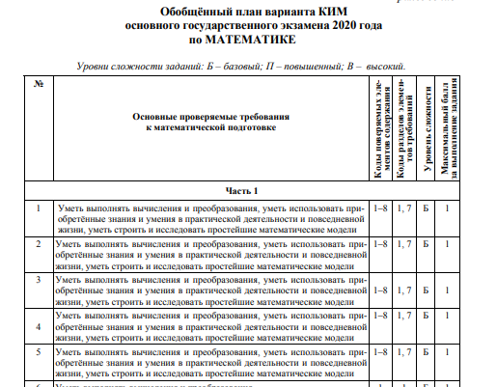  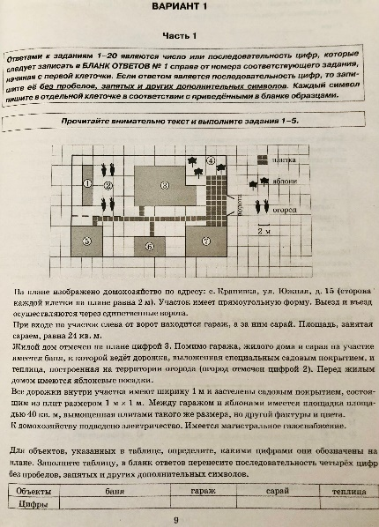  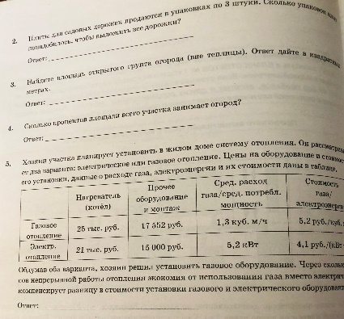 | На слайде Спецификация работы ОГЭ 202 первые 5 заданий  5 заданий из сборника Типовые экзаменационные варианты по математике ОГЭ 2021 под редакцией И.В.Ященко | Рекомендуемое время на данное задание – 2 минуты | Установка на тему занятия
Для этого нам понадобится:  1.Набор инструментов для разработки карты-схемы  2.Знание некоторых математических понятий и формул | 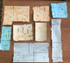  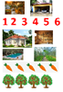  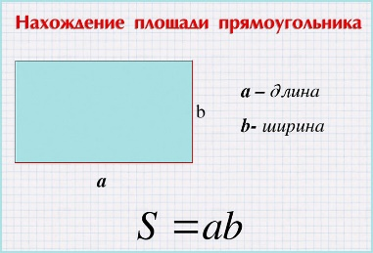  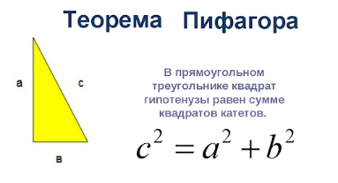 | Сетка для построения плана домохозяйства  Макеты объектов домохозяйства: Бассейн, Дом, Сарай, Теплица, Гараж, Баня, Тротуарная плитка  Обозначения объектов: Бассейн, Дом, Сарай, Теплица, Гараж, Баня, Фруктовые деревья, Овощи, Номера объектов  Нахождение площади прямоугольника  Теорема Пифагора |  | Установка на работу; Актуализация знаний
Сегодня мы с вами будем работать в группах. Пожалуйста выполняйте инструкции |  | Инструкция по работе в группе.  Инструкция по работе группы с раздаточным материалом | Рекомендуемое время на данное задание – 2 минуты | Установка на работу в группах
Итак, приступаем к работе в группах | 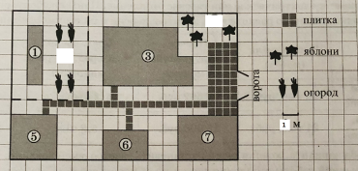 | Картинка карты-схемы из сборника | Рекомендуемое время на данное задание – 20 минут | Разработка карты-схемы каждой группой
Теперь приступим ко второй части групповой работы. Приступим к решению учебной задачи. Необходимо выполнить необходимые вычисления с использованием математической модели, определений и формул. Ответы необходимо внести в бланки. | 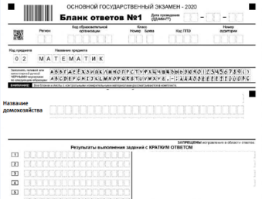 | Инструкция по решению учебной задачи.  Карточка-задание.  Бланк ответов. | Рекомендуемое время на данное задание – 25 минут | Решение учебной задачи. Занесение результатов в бланки ответов. Подготовка к выступлению от группы.
Теперь представим результаты работы групп. Не забывайте задавать друг другу вопросы.  А я отмечу правильность заполнения бланков ответов |  | План выступления группы. | Рекомендуемое время на данное задание – 25 минут | Презентация  Представление результата работы. Ответы на вопросы. Оценка выступлений
Давайте подведем итоги учебной работы. Какую учебную задачу мы сегодня решали? С какими математическими понятиями встречались? Для чего это необходимо? Где это пригодится? |  |  | Рекомендуемое время на данное задание – 5 минут | Ответы на вопросы фронтально
И в конце ребята давайте проведем самооценку, групповую и индивидуальную рефлексию. |  | Групповая рефлексия  Лист самооценки  Индивидуальная рефлексия | Рекомендуемое время на данное задание – 9 минут | Самооценка и индивидуальная рефлексия
Спасибо ребята за урок. Поблагодарите друг друга за совместную работу |  |  | Рекомендуемое время на данное задание – 1 минута | Благодарность за сотрудничество. Толерантность

